
ななちゃん新聞 ６月号 202６，５，２１
七重浜こども園 子育て支援センター ピュアランド

外遊びやお散歩が楽しい季節になってきましたね。おこさんたちは、気になるものを
見つけたり、体をいっぱい動かしたりお友だちとの関わりなど、毎日たくさんの経験を
していろいろな表情を見せてくれますね。
ピュアランドの職員も「できた！」などおこさんの成長をおうちの方と一緒に見守らせて
いただけたら嬉しいです。今月もみなさんにお会いできるのを楽しみにしています。
☆ピュアランドの行事のようす☆
☆

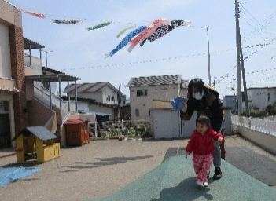
「園庭で遊ぼう」では、園庭で汽車や土管山に上がってこいのぼりを眺めました。

室内でも楽しい感触あそびをおこないました。おおきなウォーターマットに興味津々‼
みんなかわいい姿を見せてくれました。

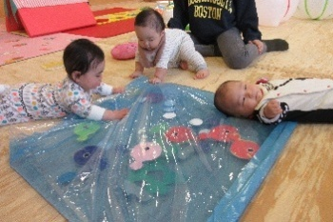

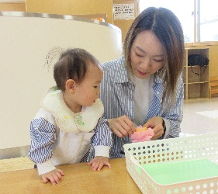
「母の日製作」では、おこさんの写真を貼ってフラワーボックスとメッセージカードを親子で製作しました。
みなさん素敵なプレゼントが完成しました。

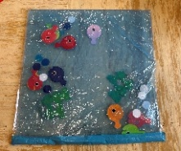
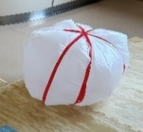
※遊ぶときは保護者の見守りのもとお願いします。
新聞遊び
空気を入れた袋
感触あそびを楽しもう‼
ぷにぷに・さらさら・ひんやり・・・・。
こどもたちは、いろいろな感触に触れながら遊ぶことを楽しんでいます。身近なものでも簡単に感触あそびを楽しむことができます♪
ピュアランドではお布団の圧縮袋に水を入れたのですが、食品保存のジップロックに水や保冷材の中身をいれて、そのままでも楽しいけど冷蔵庫で冷やすとまた違った感触。
スポンジも握ったり、押したり、水を含ませたりと柔らかい感触を楽しめます。お風呂遊びにもいいですね。袋に空気を入れて口をしばったり、新聞遊びも楽しいですね。びりびり破って、
丸めたりするだけでも楽しい感触あそび。音や感触を楽しみながら全身を使って遊べますね。
水を入れたジップロック

